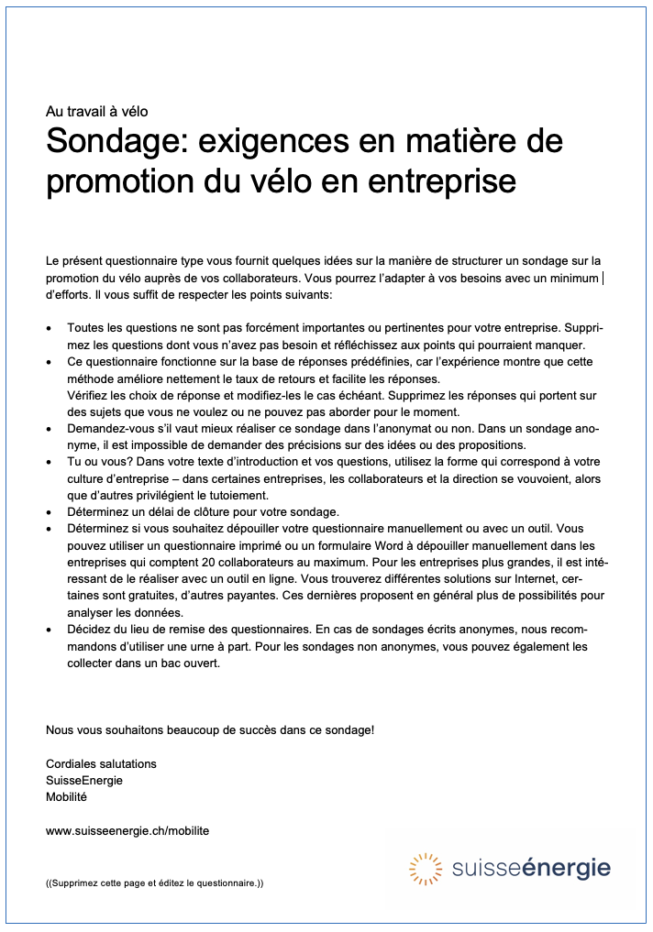

Au travail à vélo

Quels sont vos besoins?

L’activité physique est un plaisir pour beaucoup d’entre nous. Les collaborateurs qui vont travailler à vélo font un geste pour leur santé et réduisent la consommation d’énergie de leur entreprise.

Ce sondage nous permettra de mieux comprendre vos souhaits en la matière et ce qui vous aiderait à aller au travail à vélo. Si nous connaissons vos besoins, nous pourrons mettre en place une promotion du vélo appropriée.

Veuillez prendre 10 minutes pour remplir ce questionnaire et nous le remettre d’ici au …((date))……….. , …((lieu))…………... Merci beaucoup!

1. À combien de kilomètres se situe votre lieu de travail?

 | Moins de 5 km | (Si vous avez des trajets différents,  choisissez celui que vous parcourez  le plus souvent.)
 | 5 à 10 km
 | 10 à 20 km
 | Plus de 20 km

2. Quel(s) moyen(s) de transport utilisez-vous pour aller au travail? Si vous en utilisez plusieurs, quelle proportion de votre trajet représentent-ils environ?

Moyens de transport | Proportion du trajet domicile-travail
 | Moins de 20% | 20 à 80% | Plus de  80% |  | Je n’en  utilise pas.
«À pied»
Vélo
E-bike
Moto / mobylette
Bus / tram / car postal
Train
Auto

Remarque:

Si vous allez au travail à vélo, veuillez passer directement à la question 6.
Autrement, poursuivez par la question 3.

3. Pourquoi n’utilisez-vous pas le vélo? (Plusieurs réponses possibles)

 | Le trajet est trop dangereux |  |  | Il n’y a pas de vestiaire
 | …trop vallonné |  |  | Il n’y a pas de douche(s) à disposition
 | …trop fatigant |  |  | Il n’y a pas de parcs à vélo dans l’entreprise
 | …trop long |  |  | Les parcs à vélo sont situés à un mauvais endroit
 | Le code vestimentaire ne le permet pas |  |  | Aucune possibilité de charger les vélos électriques
 | Pas de place pour un vélo à la maison |  |  | Je n’ai pas de vélo (électrique)

4. De quoi auriez-vous besoin pour aller au travail à vélo? (Plusieurs réponses possibles)

 | Un parc, abri pour vélos |  |  | Un vélo
 | Un abri couvert pour les vélos |  |  | Un vélo électrique
 | Une borne de recharge pour les vélos électriques |  |  | Une offre de partage de vélos à proximité
 | Des vestiaires |  |  | Une tenue étanche
 | Une ou plusieurs cabines de douche |  |  | Une contribution aux dépenses du vélo

5. Pourriez-vous envisager d’aller au travail à vélo à l’avenir?

 | Oui, c’est tout à fait envisageable |  | Passez à la question 6
 | Oui, éventuellement une partie du trajet
 | Pas vraiment envisageable |  | Passez à la question 7
 | Non

6. À quel point les mesures suivantes sont-elles importantes à vos yeux pour promouvoir le vélo?

 | Très  important | Important | Moins  important | Aucune  importance
Vestiaires dans l’entreprise
Cabine(s) de douche dans l’entreprise
Abri couvert pour les vélos
Bornes de recharge (en nombre suffisant) pour les vélos électriques
Contribution annuelle aux dépenses du vélo
Sortie d’entreprise à vélo électrique
Cours sur la sécurité ou les réparations de vélos
Participation commune à un challenge à vélo (p. ex. bike-to-work), événements d’équipe à vélos, etc.
Avez-vous d’autres propositions pour la promotion du vélo?

7. Au travail à vélo: suggestions ou souhaits

Veuillez indiquer votre nom au cas où nous aurions des précisions à vous demander.

Prénom, nom

Merci beaucoup de votre collaboration!

Nous allons dépouiller le sondage, puis nous vous informerons des résultats et des prochaines étapes.

